1.基础插件的安装

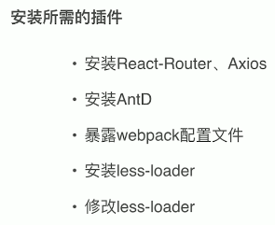
暴露配置：package.json里面有eject运行yarn eject,暴露隐藏的依赖和scripts文件config文件
配置来加载less: 在config里面的webpack.config.dev.js把加载css的配置
复制一份，修改一下，后面加上{loader: require.resolve('less-loader')}
再重新启动项目。webpack配置从后向前执行，记得再把添加的配置放到webpack.config.prod.js里面，不然上线出问题

- 使用AntD（AntD这个UI框架是支付宝团队开发的，基于less开发）
Yarn add antd
简单使用的话直接引入css就行，定制主题需要增加less配置
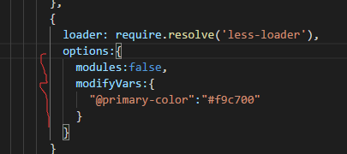

按需加载组件样式插件：babel-plugin-import
yarn add babel-plugin-import
加个plugins配置
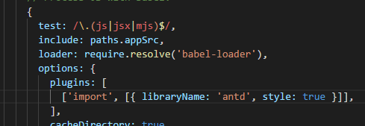
要用less的2.7.3版本
Yarn add less@^2.7.3

- 安装jsonp处理跨域 yarn add jsonp --save

4.react router 4.0要安装react-router-dom,不需要路由配置了一切皆组件
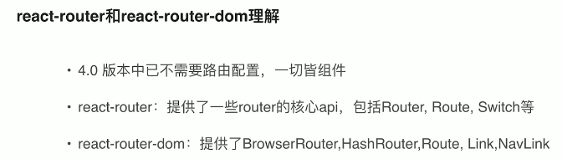

5.
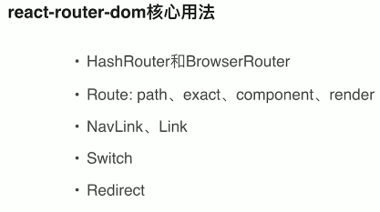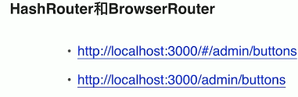
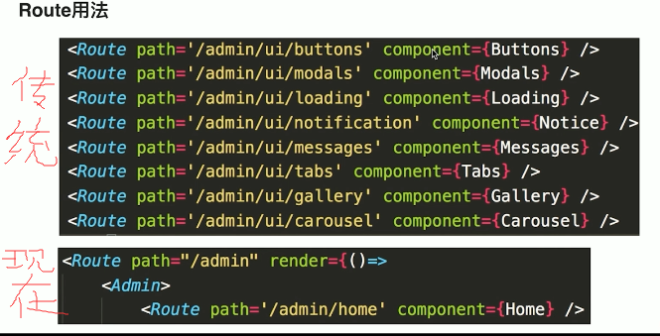
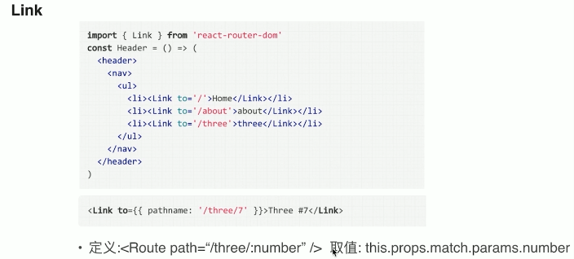

- Redux
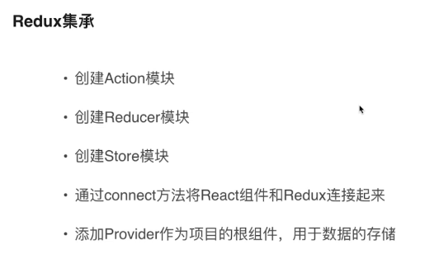
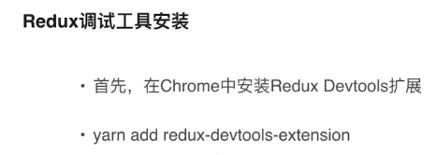

Yarn add redux react-redux

